

Productverantwoordingsverslag Solution Architecture

Door: Tom Schoonbeek (2032257), Tom Smits (2124227),   
Robin la Rondelle (2128503) en Sjoerd Schepers (2122696)  
  
*vrijdag 15 mei 2020*

Inhoud

Hoofdstuk 1: Inleiding 2

Hoofdstuk 2: Requirements engineering 3

2.1 Functionele requirements 3

2.2 Niet-functionele requirements 4

2.3 Architectural constraints 4

Hoofdstuk 3: Context map 5

Hoofdstuk 4: ArchiMate model 5

Hoofdstuk 5: Uitwerking concepten 5

5.1 Microservices en Domain Driven Design 5

5.2 Eventual consistency 5

5.3 Event driven architecture 5

5.4 Command Query Responsibility Segregation (CQRS) 5

5.5 Event sourcing 6

5.6 Enterprise integration patterns 6

5.7 Containerization 6

# Hoofdstuk 1: Inleiding

Dit verslag is een toelichting op de gemaakte keuzes ten aanzien van ontwerpprincipes van het vak Solution Architecture uit periode 3.4 van de opleiding informatica te Avans Breda. Het doel van dit verslag is om duidelijk te maken welke keuzes gemaakt zijn, waarom voor een specifieke oplossing is gekozen en waar de consequenties van deze keuzes in de broncode terug te vinden zijn.

De structuur van het verslag is bepaald door de zogenaamde “deliverables”. Dit zijn de zaken die opgeleverd dienen te worden om deze opdracht succesvol af te ronden. Het is belangrijk te realiseren dat de uitgewerkte casus niet als doel had om een zo volledig mogelijke uitwerking te geven, maar om aan te geven dat de principes uit Solution Architecture beheerst worden en toegepast kunnen worden. Door ons is gekozen voor de retail casus. Het domein waarbinnen de opdracht is gerealiseerd is daarom een denkbeeldige webwinkel met producten, bestellingen en een klantenservice.

In het eerste inhoudelijke hoofdstuk worden alle functionele- en niet-functionele requirements beschreven samen met de architectural constraints. Daarna is de context map bijgevoegd met een lijst van alle domain events. Het ArchiMate model van de enterprise architecture is daarna bijgevoegd. In het laatste hoofdstuk komen alle onderliggende concepten aan bod. Dit zijn achtereenvolgend: microservices, eventual consistency, event driven architecture, CQRS, event sourcing, enterprise integration patterns en containerization.

# Hoofdstuk 2: Requirements engineering

De functionele- en niet-functionele requirements zijn, net als de architectural constraints, gebaseerd op een combinatie van voorkennis, literatuuronderzoek en aannames. Deze eigenschappen dienen exclusief om de casus af te bakenen en duidelijk te beschrijven wat wel en niet uitgewerkt is.

## 2.1 Functionele requirements

De functionele requirements beschrijven expliciet wat de applicatie moet kunnen en dus ook wat uitgewerkt moet zijn in de uiteindelijk opgeleverde code. De functionele requirements zijn, zoals eerder benoemd, gebaseerd op aannames en weerspiegelen daarom niet één op één een webshop in de echte wereld. De functionele requirements zijn hieronder zichtbaar (tabel 1).

|  |  |  |
| --- | --- | --- |
| **#** | **Rol** | **Beschrijving** |
| F1 | Gebruiker | Als gebruiker wil ik de catalogus kunnen inzien. |
| F2 | Gebruiker | Als gebruiker wil ik producten uit de catalogus kunnen bestellen. |
| F3 | Gebruiker | Als gebruiker wil ik kunnen kiezen of ik vooraf of achteraf betaal. |
| F4 | Gebruiker | Als gebruiker wil ik mijn bestelling kunnen volgen. |
| F5 | Gebruiker | Als klant wil ik een vraag kunnen stellen aan de klantenservice |
| F6 | Beheerder | Als beheerder wil ik producten toe kunnen voegen aan de catalogus. |
| F7 | Beheerder | Als beheerder wil ik producten kunnen verwijderen uit de catalogus. |
| F8 | Beheerder | Als beheerder wil ik derden toegang kunnen geven om producten toe te voegen aan de catalogus. |
| F9 | Beheerder | Als beheerder wil ik toegang tot derden in kunnen trekken zonder bestaande bestellingen te verwijderen. |
| F10 | Beheerder | Als beheerder wil ik dat de vervoerder aan de hand van de prijs automatisch gekozen wordt. |
| F11 | Beheerder | Als beheerder wil ik vervoerders kunnen toevoegen. |
| F12 | Beheerder | Als beheerder wil ik vervoerders kunnen verwijderen. |
| F13 | Magazijnmedewerker | Als magazijnmedewerker wil ik een overzicht van de te verzamelen pakketten kunnen inzien. |
| F14 | Magazijnmedewerker | Als magazijnmedewerker wil ik een bestelling af kunnen ronden als die verstuurd is. |
| F15 | Klantenservice | Als klantenservicemedewerker wil ik een overzicht kunnen zien van alle support aanvragen |
| F16 | Klantenservice | Als klantenservicemedewerker wil ik een reactie kunnen toevoegen aan een support aanvraag |
| F17 | Klantenservice | Als klantenservicemedewerker wil ik een bestelling kunnen bewerken. |
| F18 | Klantenservice | Als klantenservicemedewerker wil ik alle bestellingen kunnen inzien. |
| F19 | Klantenservice | Als klantenservicemedewerker wil ik een bestelling kunnen verwijderen. |
| F20 | Externe verkoper | Als externe verkoper wil ik producten toe kunnen voegen aan de catalogus. |
| F21 | Externe verkoper | Als externe verkoper wil ik een overzicht van toegevoegde producten kunnen inzien. |
| F22 | Externe verkoper | Als externe verkoper wil ik producten kunnen verwijderen uit de catalogus. |
| F23 | Externe verkoper | Als externe verkoper wil ik toegevoegde producten kunnen wijzigen. |

Tabel 1) De functionele requirements zoals toegepast in de uitwerking van de casus

## 2.2 Niet-functionele requirements

Het doel van de opdracht is om een applicatie te bouwen die op het principe van microservices is gebaseerd. Microservices zijn inherent modulair. Modulariteit van de applicatie is dus een essentieel onderdeel om te meten. Ten tweede moeten delen van de applicatie gemakkelijk te modificeren zijn, zonder dat andere onderdelen van de applicatie hier hinder aan ondervinden. Ten derde moet de applicatie in zekere mate beschikbaar blijven als bepaalde onderdelen uitvallen. Dit valt onder de non-functionele eis “Availability”. De non-functionele requirements staan beschreven in onderstaande tabel (tabel 2).

|  |  |
| --- | --- |
| **#** | **Beschrijving** |
| NF1 | De applicatie moet modulair opgebouwd zijn |
| NF2 | Delen van de applicatie moeten gemakkelijk te modificeren zijn |
| NF3 | De applicatie moet in zekere mate beschikbaar blijven als een onderdeel uitvalt |

Tabel 2) De niet-functionele requirements zoals toegepast in de uitwerking van de casus

## 2.3 Architectural constraints

Architectural constraints zijn zaken die buiten de controle van de ontwikkelaars of de opdrachtgever ligt. Een voorbeeld hiervan is bijvoorbeeld wetgeving of vereisten van opdrachtgevers. De architectural constraints voor deze casus zijn weergegeven in de onderstaande tabel (tabel 3).

|  |  |
| --- | --- |
| **#** | **Beschrijving** |
| AC1 | De applicatie moet voldoen aan de Nederlandse wetgeving |
| AC2 | De applicatie moet aan alle eisen voldoen zoals aangeleverd door Avans Hogeschool in opdracht van het vak Solution Architecture |

Tabel 3) De architectural constraints zoals toegepast in de uitwerking van de casus

# Hoofdstuk 3: Context map

Een context map bevat alle modellen van de casus en hoe die zich tot elkaar verhouden. Het kan voorkomen dat binnen een bedrijf bijvoorbeeld meerdere betekenissen voor het principe bestaan, afhankelijk van met wie je praat. Dit zijn bounded contexts (aangegeven door de stippellijnen). Vrij vertaald naar een microservice architectuur betekend dit dat een bounded context waarschijnlijk (hoeft dus niet) een microservice wordt, omdat de betekenissen van het domein ondubbelzinnig zijn. De context map die gebruikt wordt voor de uitwerking van deze casus is weergegeven in afbeelding 1.

**//TODO Context map invoegen**

# Hoofdstuk 4: ArchiMate model

ArchiMate is een enterprise architectuur modelleertaal die processen binnen een bedrijf beschrijft. Naast dat de processen en artefacten beschreven worden, wordt hierin ook de vertaling gemaakt naar de uitwerking in een geautomatiseerd systeem. Het ArchiMate model waarop deze casus gebaseerd is, is zichtbaar in afbeelding 2.

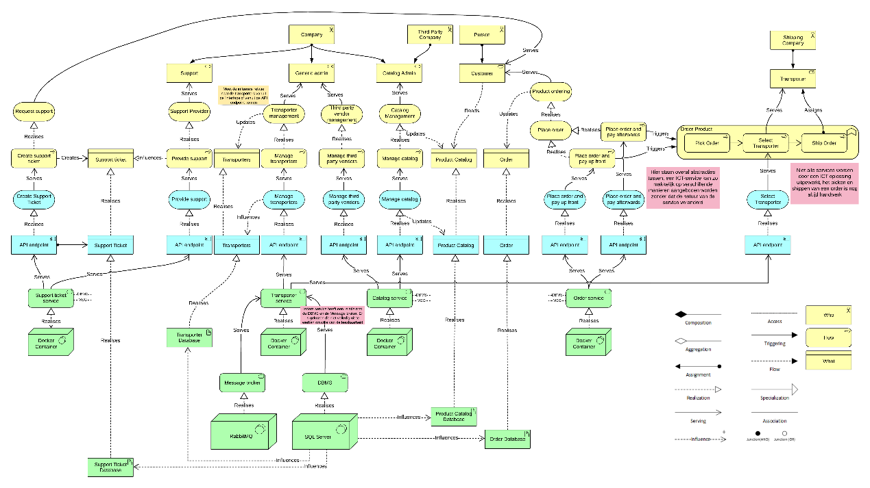

# Hoofdstuk 5: Uitwerking concepten

Het aantonen dat de principes uit de lessen van Solution Architecture begrepen en toegepast kunnen worden staat centraal in de uitwerking van deze casus. Per principe is daarom een hoofdstuk om aan te geven waar dit voorkomt en een onderbouwing waarom dat principe juist daar voorkomt.

## 5.1 Microservices en Domain Driven Design

## 5.2 Eventual consistency

## 5.3 Event driven architecture

## 5.4 Command Query Responsibility Segregation (CQRS)

Command Query Responsibility Segregation (CQRS) is een manier om availability en scalability van een applicatie te vergroten, performance te verbeteren en de complexiteit te verminderen. Er is voor gekozen om CQRS toe te passen op de catalog service, deze service is verantwoordelijk voor de producten in de catalogus en te zoeken op de naam.

Er is gekozen om CQRS toe te passen op de catalog-service omdat er in verhouding veel meer reads gedaan worden op een catalogus dan dat er producten toegevoegd, bewerkt of verwijderd worden. Door dit te splitsen en twee databases te gebruiken kan er één geoptimaliseerd worden voor lezen, in dit geval een MySQL database met indexes op de _id en name column. De andere is dan geoptimaliseerd op het genormaliseerd en netjes opslaan en valideren van de data, in dit geval een MongoDB.

De reden dat er voor twee databases en twee services gekozen is, is om de schaalbaarheid te verbeteren. Door deze architectuur is het namelijk gemakkelijk om de reads op de catalog horizontaal te schalen. Het is namelijk mogelijk om zoveel MySQL databases en catalog-query-services te deployen als je wilt doordat de MySQL databases bijgewerkt worden door events vanuit de command service. Een bijkomend voordeel hiervan is een verbeterde availability, als je tien identieke query services hebt draaien is de kans dat ze allemaal tegelijk unavailable zijn minimaal.

## 5.5 Event sourcing

## 5.6 Enterprise integration patterns

## 5.7 Containerization